Upload Files
JspSmartUpload เป็นแพจเกจคลาสไฟล์ที่สามารนำไปใช้งานได้เลยประกอบด้วย 5 ไฟล์ด้วยกัน
เก็บอยู่ในโฟลเดอร์ชื่อ \com\jspsmart\upload ให้ก็อบปี้ทั้งโฟลเดอร์comทั้งหมด ไปใส่ในE:\Tomcat 4.1\webapps\ROOT\WEB-INF\classes เป็นดังรูปข้างล่าง
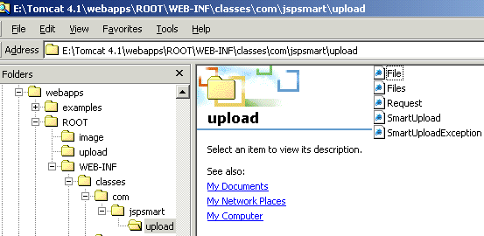

สร้างฟอร์มสำหรับการอัพโหลด
<!-- upload.html -->
<HTML>
<BODY>
<FORM METHOD="POST" ACTION="upload.jsp" ENCTYPE="multipart/form-data">
<H2> Upload Files </H2><BR>
<H3>ขนาดไฟล์ในการอัพโหลดในแต่ละครั้งรวมกันไม่เกิน 1 Mb.</H3>
<INPUT TYPE="FILE" NAME="FILE1" SIZE="50"> <BR>
<INPUT TYPE="FILE" NAME="FILE2" SIZE="50"> <BR>
<INPUT TYPE="FILE" NAME="FILE3" SIZE="50"> <BR>
<INPUT TYPE="FILE" NAME="FILE4" SIZE="50"> <BR>
<INPUT TYPE="SUBMIT" VALUE="Upload">
</FORM>
</BODY>
</HTML>

ถ้าต้องการอัพโหลดในแต่ละครั้งมากกว่า 4 ไฟล์ ก็เพิ่มจำนวนคำสั่ง <INPUT TYPE="FILE" NAME="FILE5" SIZE="50"> เข้าไปอีก
สร้างโฟลเดอร์ชื่อ upload ที่ E:\Tomcat 4.1\webapps\ROOT ไว้สำหรับเก็บไฟล์
อัพโหลดที่เครื่องเซิร์ฟเวอร์

ไฟล์ที่อัพโหลดเก็บอยู่ที่ E:\Tomcat 4.1\webapps\ROOT\upload
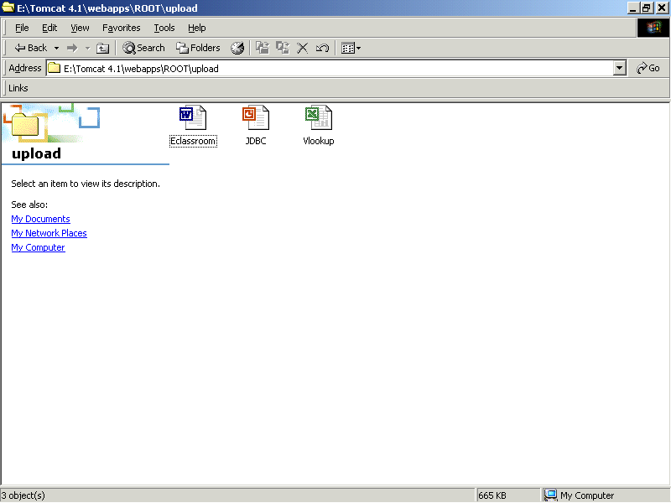

ต่อไปสร้างไฟล์ upload.jsp เพื่อเรียกใช้แพจเกจ JspSmartUpload ในรูปแบบของบีน
<!-- upload.jsp -->
<%@ page contentType="text/html; charset=TIS-620" %>
<%@ page import="com.jspsmart.upload.*"%>
<jsp:useBean id="mySmartUpload" scope="page" class="com.jspsmart.upload.SmartUpload" />
<HTML>
<BODY BGCOLOR="white">
<H1> JspSmartUpload Files </H1><BR>
<HR>
<%
//variable
int count=0;
//Initialization
mySmartUpload.initialize(pageContext);
//กำหนดขนาดไฟล์ในการอัพโหลดในแต่ละครั้งรวมกันไม่เกิน 1 Mb.
mySmartUpload.setTotalMaxFileSize(1000000);
//Upload
mySmartUpload.upload();
try { //save files in path "/upload"
count=mySmartUpload.save("/upload");
//Display the number of files uploaded
out.println(count + " file(s) uploaded.");
} catch (Exception e){
out.println(e.toString());
}
%>
</BODY>
</HTML>
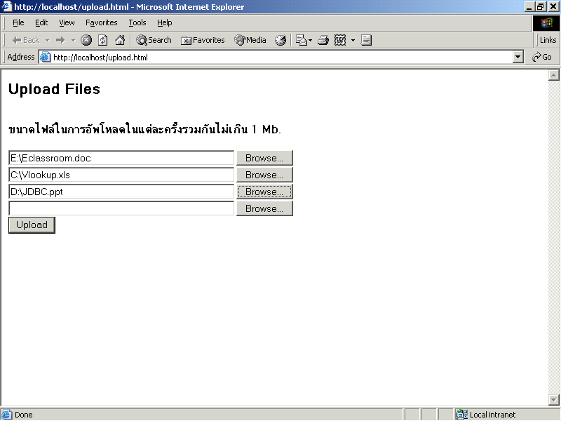

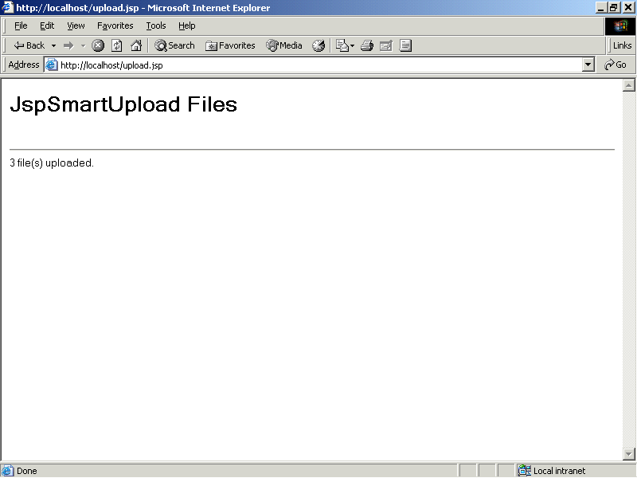

เข้าไปดูไฟล์ที่อัพโหลดทั้ง 3 ไฟล์เก็บอยู่ที่ E:\Tomcat 4.1\webapps\ROOT\upload

